Месячник безопасности людей на водных объектах.
Во Владимирской области 15.11.2023-15.12.2023года проводятся мероприятия месячника безопасности людей на водных объектах. С целью недопущения происшествий и гибели людей на водоёмах региона сотрудники МЧС Владимирской области регулярно проводят профилактические рейды. Задачи каждого рейда – обеспечение безопасности граждан, недопущение несчастных случаев и гибели людей на водных объектах, проведение информационной работы с населением.
На территории Александровского района профилактические мероприятия пройдут на озере Дичковское, на плотине у с. Андреевское, на плотине у д. Крутец. Установка предупреждающих знаков и аншлагов планируется практически у каждого водоема на территории муниципальных образований Александровского района.
В ходе регулярных рейдов сотрудники МЧС проведут разъяснительные беседы с рыбаками по правилам безопасного нахождения на водоёмах, разъяснят рыбакам и отдыхающим порядок действий в случае проваливания под лёд. Да, его пока нет, но профилактика необходима и сейчас.
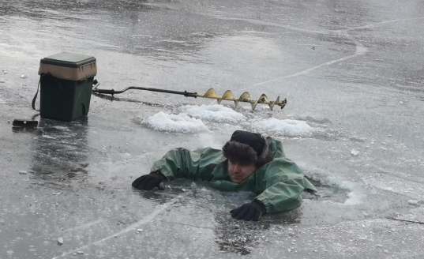
Рыбакам напомнят, что ни в коем случае нельзя выходить на лёд в тёмное время суток и при плохой видимости в тумане, при снегопаде. Нельзя проверять прочность льда ударом ноги. Если после первого сильного удара камнем или лыжной палкой появится, хоть немного воды, – это означает, что лёд тонкий, по нему ходить нельзя. В этом случае следует немедленно уходить по своему же следу к берегу скользящими шагами, не отрывая ног ото льда и расставив их на ширину плеч, чтобы нагрузка распределялась на большую площадь. Точно так же необходимо поступить при потрескивании льда и образовании на нём трещин.
После каждой беседы планируется вручать рыбакам памятки, где указаны номера телефонов экстренных служб.
МКУ «Управление по делам ГО и ЧС Александровского района» напоминает жителям и гостям региона о необходимости соблюдения правил безопасного поведения на воде.
Напоминаем номера телефонов экстренных служб района: 112 (49244) 2-34-12

